**PLANO DE GERENCIAMENTO DE RECURSOS HUMANOS**

|  |  |  |  |
| --- | --- | --- | --- |
| **Controle de Versões** | | | |
| **Versão** | **Data** | **Autor** | **Notas da Revisão** |
| 1,0 | 27/09/2017 | Jean, Willyan | Elaboração Inicial |

**OBJETIVO DO PLANO DE GERENCIAMENTO DOS RECURSOS HUMANOS**

O Plano de gerenciamento dos recursos humanos fornece orientação sobre como os recursos humanos do projeto devem ser definidos, mobilizados, gerenciados, controlados e, por fim, liberados.

**MÉTODO DE GERENCIAMENTO DOS RECURSOS HUMANOS**

O projeto foi dividido em 4 módulos, onde nos módulos 1, 2 e 3 foi nomeado um gerente que irá gerenciar as atividades internas desses módulos. Já o módulo 4 o gerente é responsável pela integração dos outros módulo e responsável por garantir que os outros módulos estejam de acordo com o escopo definido inicialmente.

**FERRAMENTAS**

**GitHub**: Ferramenta escolhida para gerenciar o controle de versões e disponibilizar arquivos para as equipes.

**Trello**: Utilizado para organização dos afazeres, encaminhamento de atividades e controle do andamento do projeto.

**WhatsApp**: Utilizado para a comunicação da equipe em paralelo ao Trello.

**Skype**: Utilizado para reuniões a distância.

**ORGANOGRAMA DO PROJETO**

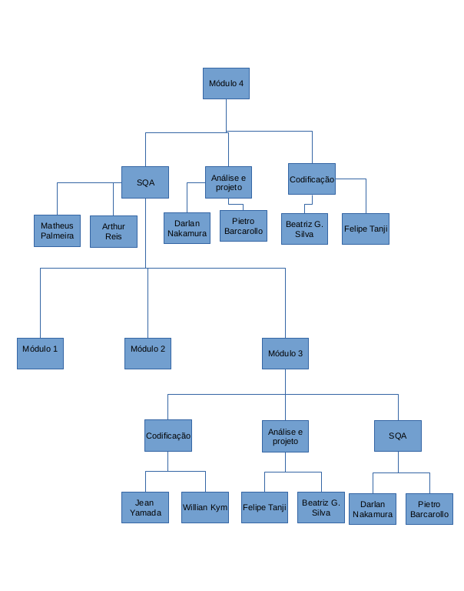

**PAPÉIS E RESPONSABILIDADES DA EQUIPE DO PROJETO**

|  |  |  |  |
| --- | --- | --- | --- |
| Papel | Responsabilidades | Competências | Autoridade |
| Gerente | Garantir que o produto não fuja do escopo definido no início do projeto e que seja entregue no prazo estipulado. | Organização.  Responsabilidade. | Autoridade máxima. |
| Analista | Elaborar artefatos e realiza alterações quando solicitado. | Boa interpretação.  Atenção aos detalhes. | Acesso para visualização dos artefato e criação de artefatos. |
| SQA | Responsável por garantir a qualidade dos artefatos gerados,realizando testes e revisões.  A o fim de cada teste irá elaborar relatórios de cada teste.  Todo produto de desenvolvimento de software deve passar pelos dois responsáveis (Matheus Palmeira,Arthur Reis) | Ter conhecimento das tecnologias utilizadas no projeto para realizar testes precisos.  Responsabilidade | Acesso total ao código fonte.  Permissão de leitura de todos os produtos de desenvolvimento de software. |
| Codificador | Codificar o produto final respeitando todos os documentos de desenvolvimento de software.  (Felipe Tanji,Beatriz G. Silva) | Ter conhecimento das tecnologias utilizadas no projeto.  Responsabilidade | Acesso ao código fonte. |

**MOBILIZAÇÃO DE PESSOAL**

As reuniões serão marcadas e informadas a todos os participantes utilizando o whatsapp e serão realizadas em laboratórios da FCT Unesp ou através de chamadas no Skype quando necessário.